**Исследовательская работа**

**По учебной дисциплине Физика**

**«Жизнь зеркал»**

Автор

Камаева Анна Сергеевна

г. Удачный, 2024г.

|  |  |  |  |  |  |  |
| --- | --- | --- | --- | --- | --- | --- |
|  | **СОДЕРЖАНИЕ** |  | | |  |  |
|  | **ВВЕДЕНИЕ** |  | 3 |
|  | **ОСНОВНАЯ ЧАСТЬ** |  | 4 |
| 1 | **ГЛАВА 1. Характеристики зеркал в физике** |  |  |
| 1.1. | Оптические свойства зеркал |  | 4 |
| 1.1.1 | Физические принципы работы зеркал |  | 4 |
| 1.1.2 | Физические виды зеркал и их использование |  | 7 |
| 1.1.3 | Зеркальные концентраторы |  | 10 |
| 1.2 | Появление зеркал и их использование |  | 10 |
| 1.2.1 | Зеркала в разных культурах |  | 11 |
| 1.2.2 | Изготовление зеркал из стекла |  | 12 |
| 1.2.3 | Зеркала в повседневной жизни |  | 12 |
| 1.2.4 | Зеркала и архитектура |  | 13 |
| 1.2.5 | Роль зеркал в медицинских устройствах |  | 14 |
| 2 | **ГЛАВА 2. Возможности зеркал в домашних условиях** |  | 15 |
| 2.1 | Многократное отражение |  | 15 |
| 2.2 | Задача по нахождению углов отражения и падения луча |  | 16 |
| 2.3 | Задача по нахождению расстояния между предметом и его изображением в плоском зеркале |  | 16 |
|  | **ЗАКЛЮЧЕНИЕ** |  | 17 |
|  | **СПИСОК ИСПОЛЬЗУЕМЫХ ИСТОЧНИКОВ** |  | 18 |

**ВВЕДЕНИЕ**

Зеркало – это материал с гладкой поверхностью, обладающий отражающими свойствами и предназначенный для отражения света. На сегодняшний день зеркала есть в домах почти у каждого человека.

Актуальность данной работы обусловлена тем, что зеркала находят широкое применение в самых различных областях, начиная от повседневной жизни и заканчивая высокими технологиями.

*Объект*: зеркала в физике

*Предмет*: физические свойства зеркал

*Цель*: изучить зеркала в физике, рассмотреть их классификацию и физические принципы работы зеркал

*Задачи*:

1. Изучить историю создания зеркал;
2. Изучить зеркало с физической точки зрения;
3. Провести исследование оптической иллюзии зеркала;
4. Провести эксперименты, демонстрирующие многократное отражение и способ нахождения скорости света.

*Методы исследования*: наблюдение, эксперимент, анализ

*Практическая значимость* работы состоит в том, что она может использоваться школьниками в образовательных целях, чтобы лучше понять физику хода лучей и свойства зеркала.

*Гипотеза:* состоит в том, что зеркала обладают разными свойствами и поэтому их очень широко применяют в современном мире.

**ОСНОВНАЯ ЧАСТЬ**

**ГЛАВА 1. Характеристика зеркал в физике**

**1.1 Оптические свойства зеркал**

Зеркало – гладкая поверхность, предназначенная для отражения света или другого излучения.

Зеркала обладают следующими оптическими свойствами:

1. каждый из лучей света отражается от зеркальной поверхности под таким же углом, под каким падает.
2. зеркальные поверхности дают симметричное изображение.
3. чем глаже поверхность, тем ближе её свойства к зеркальным.

**1.1.1 Физические принципы работы зеркал**

Основные физические принципы взаимосвязаны с основыми законами геометрической оптики:

1. **Закон преломления света** формулируется так:

Отношение синуса угла падения к синусу угла преломления есть величина постоянная для данных двух сред; падающий луч, преломленный луч и перпендикуляр, проведенный к границе раздела двух сред в точке падения луча, лежат в одной плоскости (рис.1).

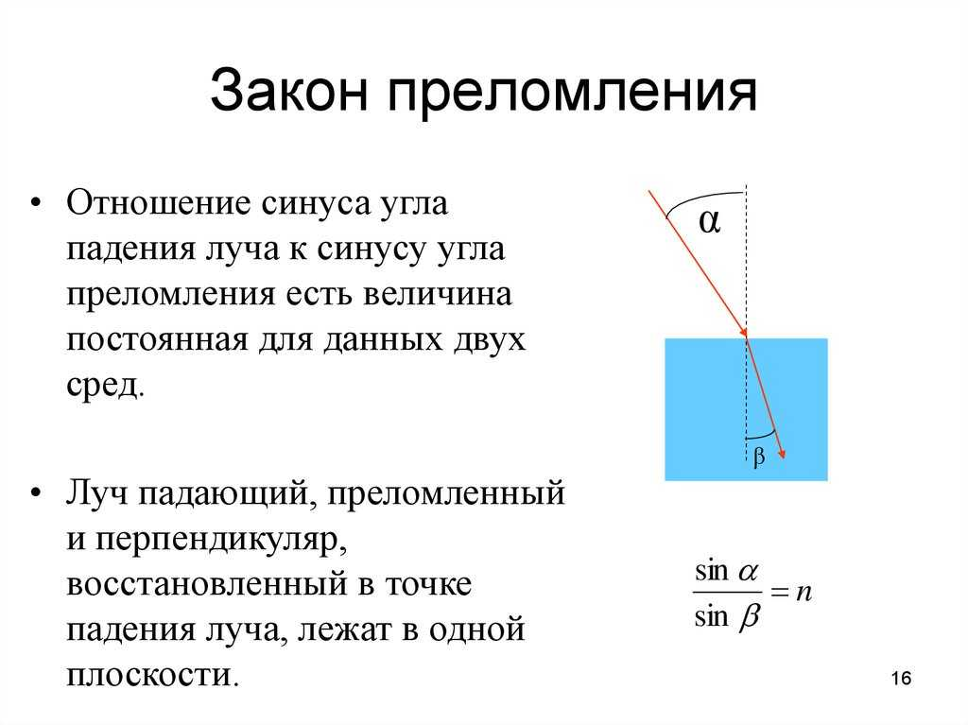

Рисунок 1. Закон преломления света

1. З**акон отражения света** формулируется так:

Угол отражения равен углу падения; падающий луч, отраженный луч и перпендикуляр, проведенный к отражающей поверхности в точке падения луча, лежат одной плоскости (рис.2).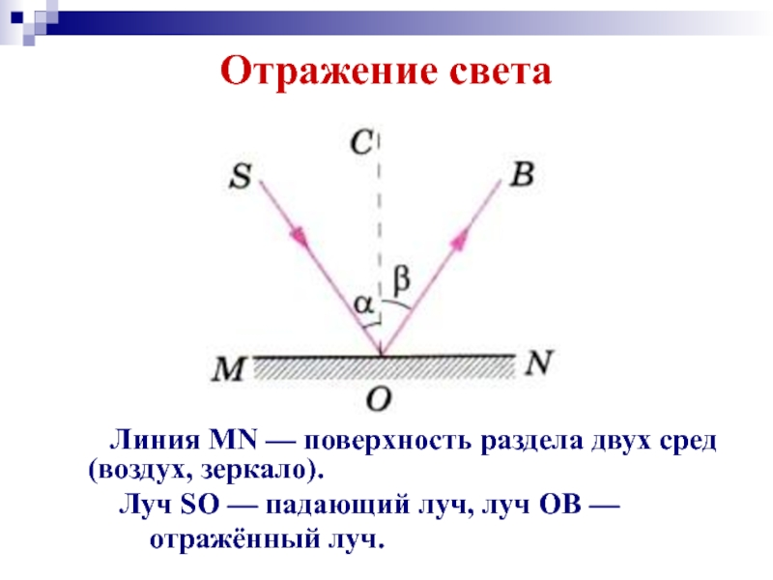

Рисунок 2. Закон отражения света

1. **Закон прямолинейного распространения света** гласит, что в оптически однородной среде свет распространяется прямолинейно, то есть световой луч представляет собой часть прямой линии (рис. 3).

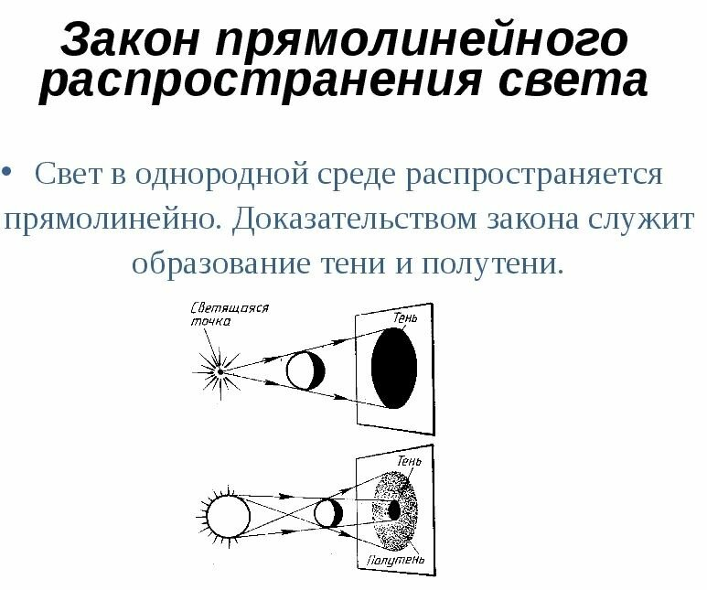

Рисунок 3. Закон прямолинейного распространения света

1. **Закон независимости световых лучей**. Распространение световых лучей происходит независимо друг от друга. Это значит, что лучи не влияют друг на друга и распространяются так, будто других лучей и вовсе нет (рис.4).

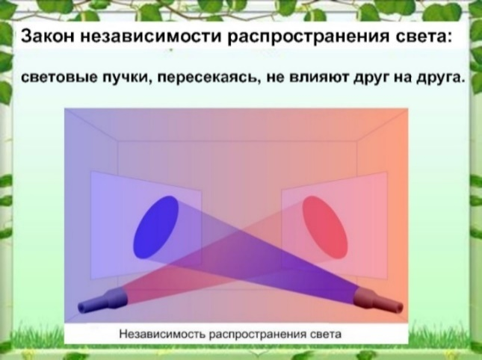

Рисунок 4. Закон независимости световых лучей

Основным физическим принципом, на котором основывается работа зеркал, является закон отражения света, который гласит, что угол падения равен углу отражения. Эти углы измеряются от перпендикуляра к поверхности зеркала в точке падения светового луча. Важно отметить, что этот закон относится как к плоскостным, так и к криволинейным зеркалам, однако в случае последних требуется учитывать их кривизну, что значительно усложняет анализ. Для точного моделирования рассматриваются различные параметры, такие как шероховатость поверхностей и коэффициенты отражения, которые могут меняться в зависимости от угла падения и свойств применяемых материалов.

Криволинейные зеркала, в частности, вогнутые и выпуклые, имеют свои уникальные особенности. Вогнутые зеркала образуют собирающие изображения и часто используются в оптических системах для фокусировки света. Они способны создавать как реальные, так и виртуальные изображения в зависимости от положения. Источник света и расстояния до зеркала. Выпуклые зеркала, напротив, используются для увеличения поля зрения и создания виртуальных изображений, которые представляют собой уменьшенные и прямые форматы.

Также стоит заметить, что волновая природа света влияет на его отражение от зеркал. В классической волновой теории рассматриваются такие процессы, как интерференция и дифракция, которые также проявляются в отраженных световых волнах. Эти эффекты оказывают значительное влияние, например, в производстве высококачественных зеркальных покрытий, где учитываются и компенсируются различные интерференционные эффекты для достижения максимальной отражающей способности. В частности, специализация на многослойных покрытиях позволяет улучшить коэффициент отражения в различных диапазонах длин волн, что актуально для научных и практических применений.

Всемирно известные уравнения Френеля помогают в разработке новых зеркальных материалов с заданными оптическими характеристиками. Эти уравнения демонстрируют, что коэффициент отражения зависит не только от угла падения, но и от поляризации падающего света. Интересно, что для прямого падения (перпендикулярного) зависимость от поляризации исчезает, что упрощает анализ в таких случаях. При более усложненных экспериментах, например, с круговой поляризацией и механическими вращениями механизмов, важно учитывать и спин электромагнитных волн, который влияет на формирование отраженного светового поля.

При работе с реальными зеркалами необходимо учитывать их несовершенства. Шероховатость или макрохолода поверхностей могут вызвать диффузное отражение, уменьшая общую эффективность. Таким образом, модели, которые учитывают такие дефекты, становятся важными для понимания и прогнозирования поведения отраженных лучей. Четкие математические модели и их компьютерные симуляции позволяют учесть множество факторов, включая шероховатость, температуру и воздействие других физических факторов на отражающие свойства зеркальных компонентов.

Изучение феномена отражения света и его применение в одном контексте позволяет расширить горизонты научных исследований и практических решений. Особое внимание следует уделить продолжению исследования новых материалов и их комбинациям, что в свою очередь откроет новые возможности для создания эффективных и высококачественных оптических систем.

**1.1.2 Физические виды зеркал и их применение**

Различают зеркала трех видов — **плоские, выпуклые и вогнутые**.

1. Плоские зеркала — это зеркала с ровной, гладкой поверхностью, которые отражают свет без искажения (рис.5).

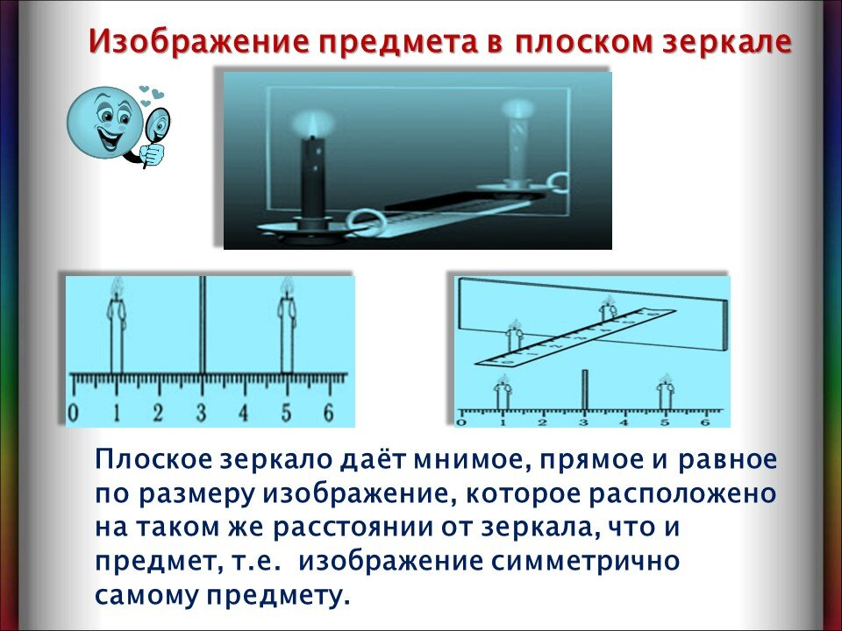

Рисунок 5. Изображение предмета в плоском зеркале

Построение хода лучей света в плоском зеркале (рис.6).

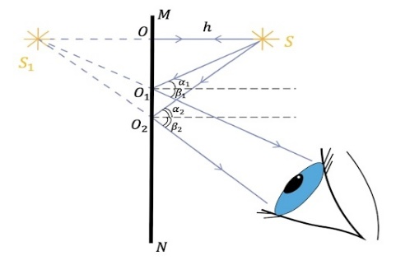

Рисунок 6. Модель хода лучей света в плоском зеркале

Плоские зеркала широко используются в различных областях благодаря своим уникальным оптическим свойствам. Вот некоторые из их основных применений:

- Плоские зеркала используются в телескопах, перископах и микроскопах. В телескопах они перенаправляют и фокусируют свет для получения изображения удалённых небесных тел.

- В проекторах и других устройствах, где требуется изменение направления светового потока, плоские зеркала играют важную роль.

- Используются в оптических приборах, таких как теодолиты и микроскопы, для изменения направления светового луча.

- Плоские зеркала применяются в эндоскопическом оборудовании, позволяя врачам визуализировать и оперировать внутри организма без инвазивной хирургии.

1. Выпуклые зеркала — это зеркала, у которых отражающая поверхность изогнута наружу (рис.7).

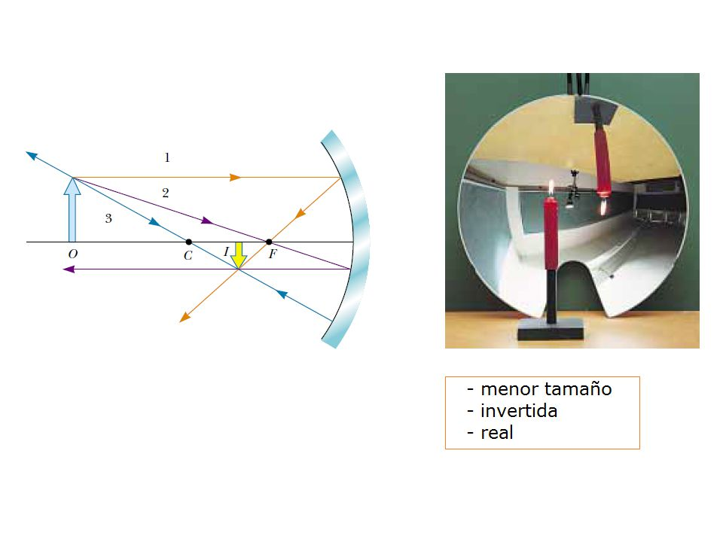

Рисунок 7. Изображение предмета в выпуклом зеркале

Построение изображения в выпуклом зеркале (рис.8).

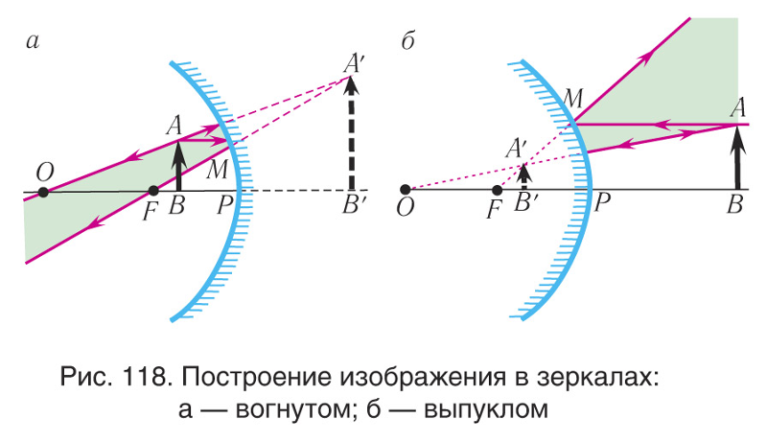

Рисунок 8. Пример построения изображения в выпуклом зеркале

Выпуклые зеркала имеют несколько уникальных свойств, благодаря которым находят широкое применение в различных областях. Вот некоторые из их характеристик и областей применения:

- В магазинах, банках и других общественных местах выпуклые зеркала устанавливаются в стратегических точках в целях безопасности. Они позволяют сотрудникам службы безопасности контролировать большую территорию и выявлять любые подозрительные действия.

- Используются в системах видеонаблюдения для расширения зон видимости.

- Некоторые банкоматы оснащены выпуклыми зеркалами, позволяющими пользователям видеть, находится ли кто-то за ними, обеспечивая конфиденциальность и безопасность во время транзакций.

- Выпуклые зеркала часто устанавливаются на опасных углах улиц, проездах или аллеях с ограниченной видимостью. Они помогают водителям видеть встречный транспорт с разных направлений, снижая риск аварий.

1. Вогнутыезеркала — это зеркала, которые имеют форму углубленной поверхности, подобной чаше (рис.9).

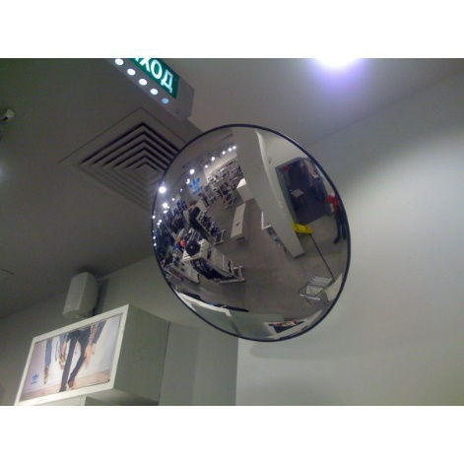

Рисунок 9. Вид вогнутого зеркала

Построение изображения в вогнутом зеркале (рис.10).



Рисунок 10. Пример построения изображения в вогнутом зеркале

Вогнутые зеркала — это зеркала, которые имеют форму углубленной поверхности, подобной чаше. Они обладают уникальными оптическими свойствами и находят широкое применение в различных областях. Рассмотрим некоторые из них:

**-** Вогнутые зеркала применяются в лазерах для фокусировки луча и усиления мощности.

**-** В нижней части микроскопов расположены вогнутые зеркала для улавливания света.

**-** Вогнутые зеркала могут собирать лучи света и фокусировать их в одной точке, что делает их полезными в солнечных коллекторах и других устройствах, использующих солнечную энергию.

**-** Вогнутые зеркала используются в телескопах (например, в рефлекторах) для сбора и фокусировки света от удаленных объектов.

**1.1.3 Зеркальные концентраторы**

В наше время зеркала применяются в солнечных или зеркальных концентраторах, задача которых сфокусировать солнечные лучи на емкости с теплоносителем - маслом или водой, которые хорошо поглощают солнечную энергию.

Зеркальные концентраторы применяются для отапливания промышленных и бытовых помещений, для [горячего водоснабжения](https://ru.wikipedia.org/wiki/%D0%93%D0%BE%D1%80%D1%8F%D1%87%D0%B5%D0%B5_%D0%B2%D0%BE%D0%B4%D0%BE%D1%81%D0%BD%D0%B0%D0%B1%D0%B6%D0%B5%D0%BD%D0%B8%D0%B5) производственных процессов и бытовых нужд. Они могут производить электроэнергию с помощью [фотоэлектрических элементов](https://ru.wikipedia.org/wiki/%D0%A4%D0%BE%D1%82%D0%BE%D1%8D%D0%BB%D0%B5%D0%BC%D0%B5%D0%BD%D1%82) или [двигателей](https://ru.wikipedia.org/wiki/%D0%94%D0%B2%D0%B8%D0%B3%D0%B0%D1%82%D0%B5%D0%BB%D1%8C_%D0%A1%D1%82%D0%B8%D1%80%D0%BB%D0%B8%D0%BD%D0%B3%D0%B0).

Сейчас актуальным является вопрос создания комбинированных устройств, в которых, одновременно, будет использоваться энергии солнца и ветра. Такие системы станут конкурентоспособными по сравнению с системами, где применяется ископаемое топливо (газ или уголь) и создадут серьезную альтернативу в условиях всевозрастающего спроса на электроэнергию.

**1.2 Появление зеркал и их использование**

На протяжении всей истории человечества люди искали различные способы увидеть своё отражение. Эта потребность с подвигла мастеров древних цивилизаций создать первые зеркала. В дальнейшем эта же потребность стала движущей силой в оттачивании мастерства производства зеркал, благодаря чему сегодня всем нам доступно отражающее полотно высшего качества.

Самые ранние археологические находки зеркал относятся к древним цивилизациям Месопотамии, Египта и Китая, датируемым 4000–3000 годами до нашей эры.

В Древнем Египте зеркала изготавливались из металлов, а также из стекла, когда это стало возможным. В Древней Греции и Риме зеркала начали делать из полированного стекла, хотя до этого времени они чаще всего использовались в виде простых отражающих поверхностей.

С развитием технологий в средние века началось производство стеклянных зеркал. В XVI веке в Венеции были разработаны методы производства высококачественных зеркал, которые быстро распространились по всей Европе.

Современные зеркала производятся с использованием разнообразных технологий, включая специальные покрытия и защитные пленки, что делает их более долговечными и функциональными. Зеркала используются не только для отражения, но и в оптике, лазерной технике и других сферах науки и техники.

**1.2.1 Зеркала в разных культурах**

Зеркала в разных культурах имеют множество значений и символик. Они могут служить как простыми предметами обихода, так и глубоко символичными объектами в мифах, религиозных практиках и литературе. Вот несколько аспектов, по которым можно рассмотреть зеркала в разных культурах:

**1. Символ самопознания**: В большинстве культур зеркала символизируют самопознание и саморефлексию. Зрение своего отражения может побуждать человека к размышлениям о своей сущности и внутреннем состоянии.

**2. Мифология и религия:**

- В китайской культуре зеркала часто ассоциируются с защитой от злых духов. В традиционных домах могли размещать зеркала, чтобы отражать негативные энергии.

- В древнегреческой мифологии миф о Нарциссе отражает тему самовлюбленности, где главный герой погибает, влюбившись в собственное отражение.

**3. Искусство и литература**: Зеркала часто используются как метафора в литературе. Например, в рассказах могут служить символом двойственной природы человека или иллюзий реальности.

**4. Эстетика и украшение**: Во многих культурах зеркала служили не только практическими, но и декоративными элементами. Например, в арабской архитектуре зеркала часто использовались для создания эффекта большего пространства и света.

**5. Традиции и ритуалы**: В некоторых культурах существуют обряды, связанные с зеркалами. Например, в индийской культуре зеркала могут использоваться в свадебных ритуалах для отражения будущего счастья молодоженов.

**6. Зеркала в психологии**: Психологи также исследуют значение зеркал. Например, зеркала могут быть символом личной идентичности или даже представлять более глубокие психологические темы, такие как страхи и неврозы.

Таким образом, зеркала играют важную роль в различных культурах и имеют множество значений, варьируясь от утилитарных функций до глубоких символических значений в контексте идентичности и философии.

**1.2.2 Изготовление зеркал из стекла**

Изготовление зеркал из стекла включает несколько этапов, начиная с выбора исходного материала и заканчивая процессом полировки и нанесения отражающего покрытия. Вот основные шаги, которые обычно включаются в этот процесс:

* Зеркала изготавливаются из специального стекла, которое может быть, как прозрачным, так и тонированным. Прозрачное стекло чаще всего используется для стандартных зеркал.
* Стекло нарезается на нужные размеры с помощью стеклорезов и специального оборудования. Этот процесс требует аккуратности, чтобы избежать трещин и сколов.
* После резки края стекла шлифуются, чтобы они стали безопасными и эстетически привлекательными. Это делается с помощью шлифовальных машин или ручных инструментов.
* Стекло тщательно очищается от пыли, грязи и жира. Это важно для последующего нанесения отражающего покрытия.
* На заднюю сторону стекла наносится слой серебра или алюминия, который и создает отражение. Чаще всего используется метод распыления или осаждения.
* Для защиты отражающего слоя от повреждений и коррозии может наноситься дополнительный защитный слой краски.
* После нанесения всех слоев зеркало сушится, и проводятся проверки на наличие дефектов, таких как пузырьки или неровности.

**1.2.3 Зеркала в повседневной жизни**

Многие современные люди, так привыкли к зеркалам, что иногда, не обращают на них внимание, но трудно найти вещь, которая была бы настолько необходимой. Вот несколько аспектов, которые иллюстрируют значимость зеркал:

1. **Эстетическое значение**

Зеркала часто используются в интерьере для создания визуального эффекта пространства, света и глубины. Они могут сделать комнату более светлой и уютной.

1. **Практическое использование**

Зеркала необходимы для выполнения повседневных рутин, таких как приготовление к выходу из дома, уход за собой, макияж и прическа.

1. **Психологический аспект**

Зеркала могут оказывать влияние на самооценку и восприятие человека. Люди часто смотрятся в зеркало, чтобы оценить себя и свои изменения.

1. **Культурное и символическое значение**

Зеркала имеют различные символические значения в разных культурах. Они могут олицетворять истину и искренность, а также иногда ассоциироваться с магией и мистикой.

1. **Функциональные особенности**

Зеркала могут использоваться не только в быту, но и в различных сферах, таких как медицина (например, стоматология), техника (в автомобилях) и даже в художественных инсталляциях.

1. **Безопасность**

Зеркала устанавливаются в некоторых местах (например, в коридорах, на перекрестках) для улучшения видимости и обеспечения безопасности.

В целом, зеркала — это не просто предметы обихода, но и элементы, имеющие многофункциональное значение, как в практическом, так и в символическом плане.

**1.2.4 Зеркала и архитектура**

Зеркала играют важную роль в архитектуре, как с точки зрения эстетики, так и функциональности. Вот несколько аспектов их применения:

**1. Оптические эффекты**: Зеркала могут визуально увеличивать пространство, отражая свет и окружающие предметы. Это особенно актуально для небольших помещений, где зеркала могут создать иллюзию большего объема.

**2. Свет и отражение**: Зеркала могут направлять свет в темные уголки помещения, что позволяет сделать пространство более светлым и комфортным. Использование зеркал в сочетании с окнами может значительно улучшить освещенность.

**3. Декоративные элементы**: Зеркала могут использоваться как элементы декора, внося стиль и характер в интерьер. Формы, рамки и размещение зеркал могут существенно изменить восприятие пространства.

**4. Акценты и фокусы**: Зеркала могут служить акцентами, привлекая внимание к определённым архитектурным элементам или произведениям искусства. Они могут также создавать интересные визуальные эффекты.

**5. Функциональное использование**: В некоторых случаях зеркала используются для практических целей, таких как ванных комнатах или гардеробных.

**1.2.5 Роль зеркал в медицинских устройствах**

**Вот несколько ключевых аспектов их применения:**

**1. Визуализация**: В эндоскопах зеркала используются для отражения света и создания изображения внутренних органов.

**2. Угол обзора**: Зеркала могут изменять угол обзора, что позволяет врачу осматривать труднодоступные участки организма. Это особенно важно в процедурах, где требуется высокая точность, например, в гастроскопии или колоноскопии.

**3. Освещение**: Для оптимальной визуализации необходимо хорошее освещение. Зеркала помогают направить свет в исследуемую область, улучшая качество изображения.

**4. Минимально инвазивные процедуры**: Использование зеркал в таких устройствах, как лапароскопы и бронхоскопы, позволяет проводить диагностические и лечебные процедуры с минимальной травматизацией тканей, что уменьшает время восстановления пациентов.

**5. Компьютерная обработка изображений**: Некоторые современные эндоскопы используют зеркала в сочетании с цифровыми камерами и программным обеспечением для улучшения качества изображений и анализа данных.

**6. Биопсии и терапевтические процедуры**: Зеркала могут быть частью инструментов, используемых для взятия биопсий или выполнения других терапевтических манипуляций — их использование улучшает точность и безопасность процедур.

**ГЛАВА 2. Возможности зеркал в домашних условиях**

**2.1 Многократное отражение**

Для создания эффекта многократного отражения понадобится:

1. Складное карманное зеркальце
2. Постaвить любой предмет, подходящий по размеру в цeнтр
3. Развернуть зеркальце так, чтобы угол между двумя частями зеркальца был 180° (рис.8)

После уменьшим угол между зеркалами. С уменьшением угла, увеличивается количество отражений предмета между сторонами зеркальца (рис.9 и рис.10)

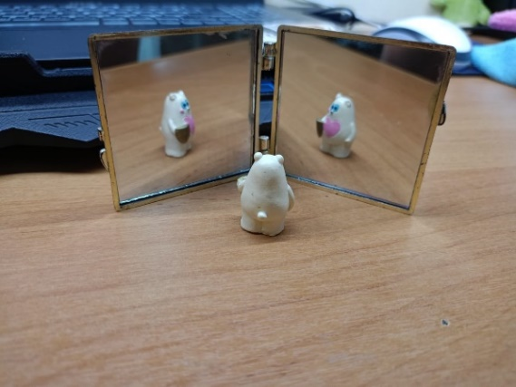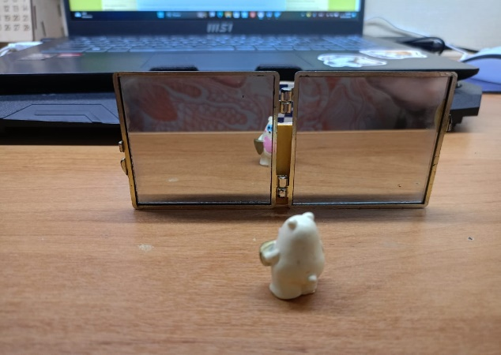

Рисунок 11. Зеркальце расположено на 180 Рисунок 12. Угол уменьшился, отражение разделилось на 2 части

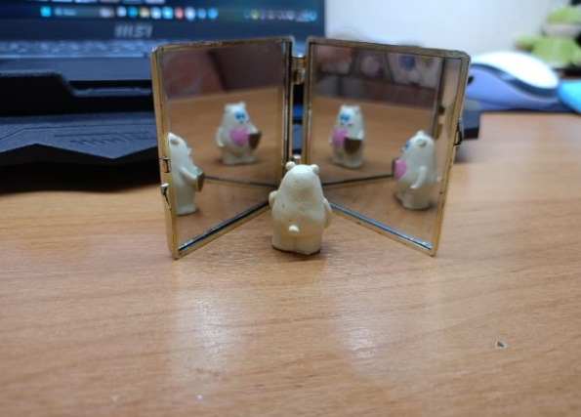

Рисунок 13. Угол уменьшился, отражение разделилось на 4 части

**Вывод:** чем меньше угол между сторонами зеркальца, тем труднее лучам покинуть пространство между сторонами, тем дольше они будут отражаться в зеркальце

**2.2 Задача по нахождению углов отражения и падения луча**

**Задача№1** Угол между зеркалом и падающим на него лучом составляет 30°. Чему равны углы отражения и падения луча?

|  |  |
| --- | --- |
| **Дано:** | **Решение:** |
| $a_{пад}$ = 30° | $$a_{пад}=90°-30°=60°$$ $$a_{пад}=a_{отр}=>60°$$**Ответ: $a_{отр}=60°$**  ; $a_{пад}=60°$ |
| **Найти:** |
| $$a_{отр}= ?$$ $$a_{пад}= ?$$ |

**Вывод:** По закону отражения света, угол падения равен углу отражения, поэтому оба угла равны 60 $°$.

**2.3 Задача по нахождению расстояния между предметом и его изображением в плоском зеркале**

**Задача№2** Предмет находится на расстоянии 60 см от плоского зеркала. Каково будет расстояние между ним и его изображением, если предмет приблизить к зеркалу на 25 см?

|  |  |
| --- | --- |
| **Дано:** | **Решение:** |
| d = 60см $$∆x=25см$$ | f = $\left(60-25\right)×2=70$ Ответ: f=70см |
| **Найти:** |
| f = ? |

**Вывод:** Расстояние между предметом и его изображением в плоском зеркале равно удвоенному расстоянию до предмета и равно 70см.

**ЗАКЛЮЧЕНИЕ**

При выполнении исследовательской работы о физике зеркал узнали:

1. Какие бывают зеркала
2. Свойства зеркал
3. Применения зеркал в различных сферах общества

Ознакомились с историей возникновения и производства зеркал. Рассмотрели их с точки зрения различных областей знаний физики. В ходе исследования выяснилось, что зеркала являются удивительным изобретением человечества, которое используется в различных областях науки и техники. Сегодня нас повсюду окружает мир зеркал, многие люди уже привыкли воспринимать зеркало как обычный повседневный предмет. Но использование зеркал и зеркальных свойств не знает предела, ни сегодня, ни в будущем.

**СПИСОК ИСПОЛЬЗУЕМЫХ ИСТОЧНИКОВ**

**1.** Физика. Базовый уровень. 11 кл.: учебник / Н. С. Пурышева, 6-е изд., Ф50 Н. Е. Важеевская, Д. А. Исаев, В. М. Чаругин. М. – 6-е изд., пересмотр. –М.: Дрофа, 2019. -303, [1] с.: ил. - (Российский учебник).

**2**. <https://kopilkaurokov.ru/himiya/prochee/poiavlieniie-i-razvitiie-zierkal-v-zhizni-chielovieka?ysclid=m310mqbrsy370406192>

**3**. <https://adalin.mospsy.ru/l_01_00/op13.shtml>

**4**. https://miralls.ru/kakie-byvayut-zerkala/